|  |
| --- |
|  |
|  |
|  |
|  |
|  |
|  |
|  |

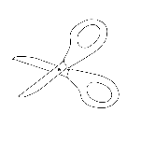

Schneide die Phasen des Forschungskreislaufes aus. 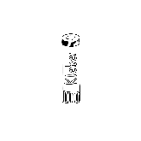

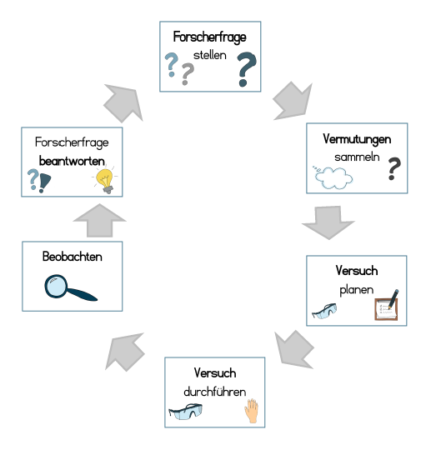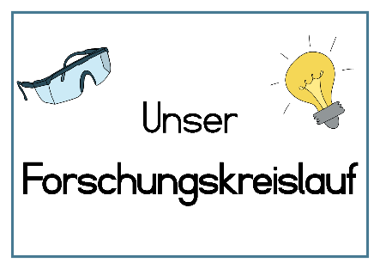

Klebe sie an die richtige Stelle.